# 注册

[快应用官网 https://www.quickapp.cn/](https://www.quickapp.cn/)

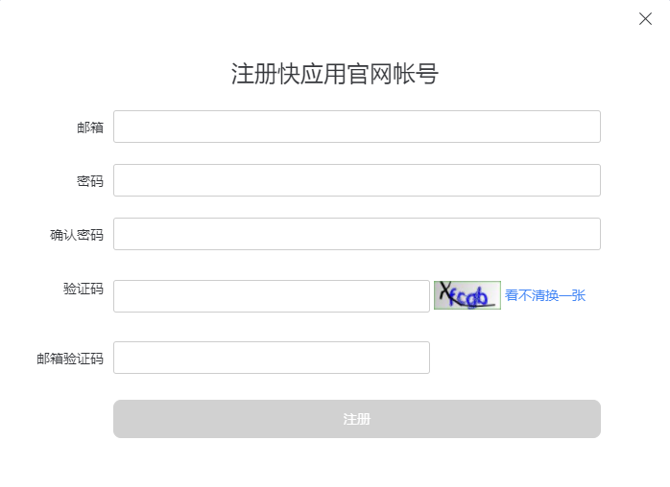

# 完善信息

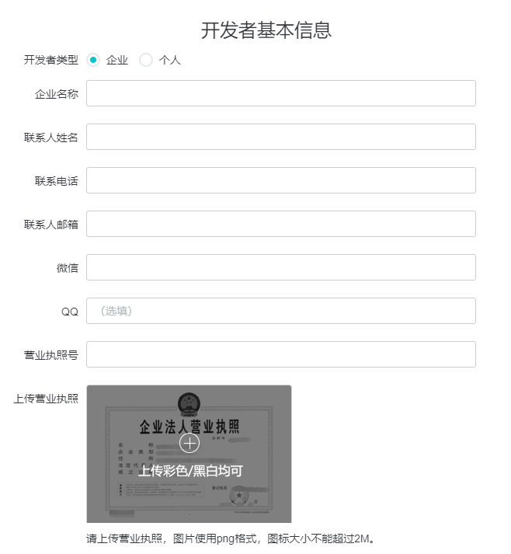

# 绑定开发者账号

前提是有这个平台的账号登录各平台开发者平台

## 华为

[华为开发者联盟 http://developer.huawei.com/cn/consumer](http://developer.huawei.com/cn/consumer)

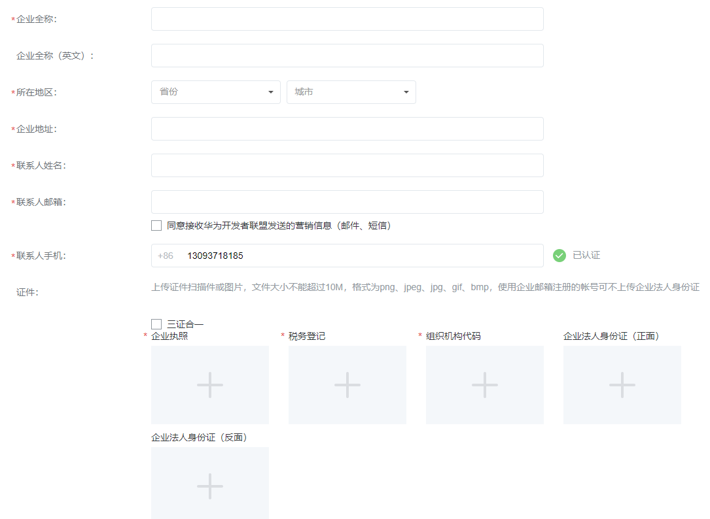

## 小米

[小米开放者平台 https://dev.xiaomi.com](https://dev.xiaomi.com)

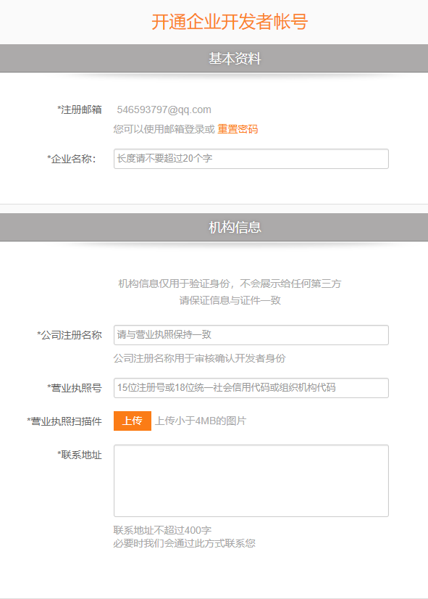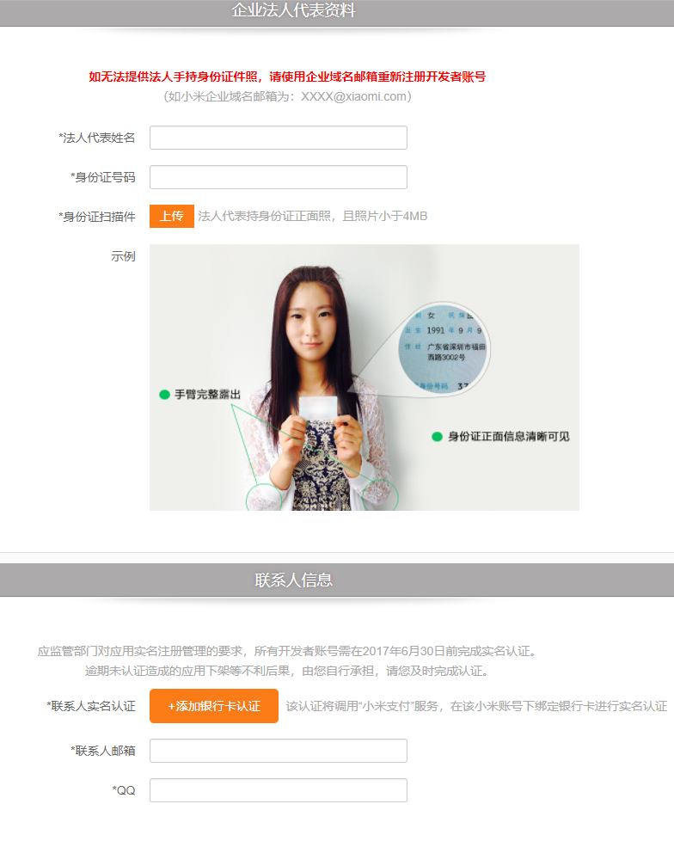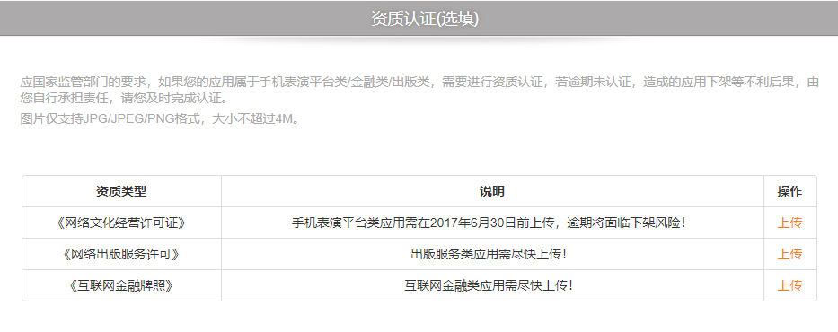

## OPPO

[oppo开放平台 https://open.OPPOmobile.com/](https://open.OPPOmobile.com/)

